第2７回西日本チャレンジサイクルロードレース
テクニカルガイド
Ver.2023.3.3
１．大会実施概要
主 催 広島県自転車競技連盟
後 援 （一財）中央森林公園協会 （公財）日本自転車競技連盟
協 賛 マヴィックジャパン株式会社
開 催 日 2023年3月19日（日）
会 場 広島県立中央森林公園 サイクリングコース
広島県三原市本郷町上北方１３１５番地
アクセス：広島方面から 山陽道 河内IC 下車後約7km
福山方面から 山陽道 本郷IC 下車後約7km

２．スケジュール
2023年3月18日（土）
受 付（全種別） 15：00 ～ 16：00 公園センター学習館
ボディーナンバーとフレームプレート及び計測用タグを受け取る。
フレームプレートと計測用タグは競技終了後、返却すること。
体調確認シートは大会当日、受付ブースに提出すること。
※受付は、土日どちらかを受ければ良いものとする。
2023年3月19日（日）
開 門 6：30 ～
試 走（全種別） 7：00 ～ 8：00
ライダーズミーティング 7：30 ～ 受付テント横及びZOOMミーティングにて
ボディーナンバーとフレームプレート計測用タグを受け取る。計測用タグ
は競技終了後、返却すること。

カテゴリー | 受付時間 | 出走サイン締切 | スタート
B-2 | 7:00〜8:15 | 8:20 | 8:30
B-1 | 7:00〜8:18 | 8:23 | 8:33
B-C1 | 7:00〜8:20 | 8:25 | 8:35
A-U | 7:00～9:20 | 9:25 | 9:35
A-M | 7:00〜9:23 | 9:28 | 9:38
A-E | 8:30〜10:45 | 10:50 | 11:00
A-J | 9:30～12:45 | 12:50 | 13:00
A-Y | 9:30～12:48 | 12:53 | 13:03
A-F | 9:30～12:49 | 12:54 | 13:04
B-3 | 11:00〜14:10 | 14:15 | 14:25
B-C2 | 11:00〜14:13 | 14:18 | 14:28
B-F | 11:00〜14:13 | 14:18 | 14:28

- 競技終了10分後、準備が整い次第表彰式を行う
- スケジュール及び競技内容は変更する場合があるので注意すること
- 予測できない事故や天候の変化により競技運営が不可能と主催者が判断した場合、大会を中止または内容を変更することがある。この場合の参加料は返金しないこととする。

３．競技内容及び参加資格
Aクラス
（公財）日本自転車競技連盟の2023年登録者で次の各種別に該当する登録競技者
(1) A-E 1989年から2000年生まれの男子 61.5ｋｍ（5周回） 100名
(2) A-M 1988年以前生まれの男子 36.9ｋｍ（3周回） 100名
(3) A-U 2001年から2004年生まれの男子 36.9ｋｍ（3周回） 100名
(4) A-J 2005年、2006年生まれの男子 3６.9ｋｍ（3周回） 100名
(5) A-Y（U17+U15）2007年から2010年生まれの男子36.9ｋｍ（3周回） 100名
(6) A-F 中学生以上の女子 24.6ｋｍ（2周回） 50名
※ A-M/U で希望するものは、A-E に出場可能とする。
※ A-Fは（エリート、ジュニア、U17、U15 別のリザルトも出す）
Bクラス
（学年は大会開催日時点のものとする）
- B-C1 小学生１・２・３年の男女 1.０km（特設コース２周回） ２０名
- B-C2 小学生４・５・６年の男女 12.３km（１周回） ５０名
- B-1 中学生以上の男女 12.３km（１周回） １００名
- B-2 中学生以上の男女 24.６km（２周回） １００名
- B-3 中学生以上の男女 36.９km（３周回） １００名
- B-F 中学生以上の女子 12.３km（１周回） ５０名
※資格を満たせば重複エントリー可（Aクラス内の重複は不可）、但し参加費は１レースに
つき１名分を支払うこと。
※B―Fと同時スタートでハンドサイクルが出走する

４. 主要役員
テクニカルデレゲート： 平 武
チーフコミセール： 森岡 智之

パネルメンバー： 森岡 智之、伊藤 靖夫、谷口 武史
セーフティーマネージャー： 見崎 仁郎

５．大会本部
大会本部は２０２３年３月１９日（日）６：３０～レース終了までスタートフィニッシュ（以下S/Fとする）ライン横に設置される。
大会当日までの問い合わせ先
広島県自転車競技連盟（hiroshima.cf.hp@gmail.com）
担当：見崎

６．競技規則等
最新の(公財)日本自転車競技連盟規則、UCIレギュレーション及び本大会特別規則により競技を行う。
ペナルティはJCF規則のロード競技ペナルティ表及びUCIペナルティスケールに一致する。
なお、罰金に関しては1スイスフラン＝１５０円のレートにて運用する。
大会特別規則
第1条 参加選手はJCF登録証を持参すること。但し、エントリー時に選手登録を確認済みの為、受付での提示は不要とする。
第2条 スタートリストやコミュニケ等は随時HPにて公開する。
第3条 出走前検車は安全上の確認を招集時に目視にて行うので、規則に適合するよう各自整備して参加すること。規則適合について不安な場合は出走前にバイクインスペクターにお問い合わせください。
第4条 スタート10分前までに出走サインを済ませS/F地点付近に集合する。招集役員のチェックを受けコースインしスタートエリアに指示に従って並ぶこと。ラインナップは概ねスタート10分前または、前のレースの最終走者がフィニッシュ後から開始する。
第5条 ボディゼッケンは腰の位置に縦に2枚、背骨を挟んで左右に5cm離して装着すること。
第6条 手袋・JCF公認ヘルメットを必ず着用し（Bクラスは推奨）一度衝撃を受けたものは再使用しないこと。
目視で危険と判断した場合には使用を禁止することがある。
第7条 U17以下の選手はギア比規制を遵守すること。
U17：7．01ｍ U15：6.10m
なお、機材の用意が困難な場合に限り、機械的にディレイラーの調整により規制より大きい
ギア比を使用できないようにすることで出走を認める。但し、その運用を受ける場合は、出走
前にギア比チェックを受けること。
第8条 スタート方式はA-Eはマスドスタート。その他のカテゴリーはローリングスタートにてスタートする。ローリングの距離はスタートから2．4ｋｍとする。
第9条 補給は3周回の完了直前（スタートから約36.6km）より最終周回を除いて認める。補給はＳ／Ｆ地点手前約300ｍから100ｍ付近の指定場所にてサポートスタッフは補給を認める。
サポートスタッフはサポートする選手が分かる服装にてJCF 公認チームアテンダント登録証、日本スポーツ協会自転車競技公認各級、同公認自転車競技各級指導員証、UCI の認めるコーチ有資格者証を所持した者が行う事を推奨する。
サポートスタッフによる機材補給及び交換についても、補給エリアと同様の区間において最終周回を除く周回にて、認められる。ここにおける機材とは車体及びホイールである。車体を交換した場合は、ピットコミセールに対して、交換した旨を申し出なければならない。
第１０条 ごみの投棄エリア（リッターゾーン）は補給ゾーンと同様とし、投棄が許可されるタイミ
ングについても補給と同様とする。リッターゾーン以外で投棄行ってはならない。また許可
されたエリア内であっても、周囲の安全に配慮して安全に投棄すること。投棄されたごみは
選手のサポートスタッフが責任を持って回収すること。
第１1条 ニュートラル対応はニュートラルモトによるホイール提供のみとする。
サポートするカテゴリー：周回数が３周回以上のカテゴリ
12速のホイール及びユースギアには対応しない。ディスクブレーキ仕様は十分な用意がないので、その点了承の上、準備すること。ホイール交換は選手本人にて対応すること。
第１2条 先頭集団より10分遅れた選手、または周回遅れとなる選手はDNFとする。
第１3条 コースの逆走は絶対に行わないこと。
第１4条 途中DNFの選手は最後尾の回収車に乗って本部に戻ること。
第１5条 本大会における入賞者は各カテゴリーとも最終順位1～6位の選手とする。
第１6条 園内車道でのウォーミングアップは禁止とする。
第17条 園内車道を移動するときはスピード走行をしないこと。
第18条 ビデオカメラ等の搭載は、専用のアタッチメントを使用することで許可する。脱落は他の競技者に危害を加える恐れがあるので、確実に車両に固定すること。肖像権は主催者に帰属することを了承の上、SNS等へアップする際には個人情報へ十分配慮を行う事。また主催者が不適切と判断し削除要請した場合には従うこと。
第19条 参加申込書に記載された個人情報は、資格の確認及び大会にかかる諸連絡を行うほか、氏名、生年月日、所属、競技成績、競技歴、写真等をポスター、プログラム、コミュニケ等で掲載するなど、新聞社等マスコミ関係に情報を提供し、新聞等メディアに掲載される場合がある。
大会の映像、写真、記事、個人記録などが新聞、テレビ、雑誌、インターネットに掲載され
ることがあるが、その権利は主催者に属することを了承すること。
第20条 防寒具の使用は全て許可される。規則に適合した衣類を着用すること、及びゼッケンの視
認性を確保すること。

・計測タグの装着
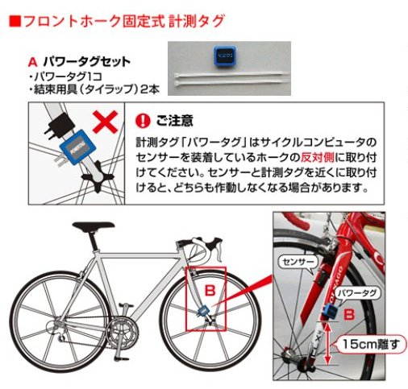

※新型コロナウィルス感染症対策のため以下のことに協力すること。
・当日朝の体温・健康チェックし、３７．５℃以上の発熱・風邪様の症状がある場合は，参加を見合わせる。
・参加者体調確認シートを受付に提出すること。
・体調確認シートの質問項目に「有」がある選手は参加を控えること。
・補給エリアに入るスタッフの数は選手1人につき、1人までとする。
・会場ではソーシャルディスタンスを保つようにする。
・大会の負傷等については、応急処置は主催者で行うがその後は参加者の責任・費用負担とする。

救急措置
緊急搬送先病院
◇興生総合病院 三原市円⼀町２丁目５­１ 0848-63-5500
◇公⽴世羅中央病院 世羅郡世羅町大字本郷918-3 0847-22-1127
◇三原城町病院 三原市城町1-14-14 0848-64-1212
◇本郷中央病院 三原市下北⽅ 0848-86-6780
◇三原市医師会病院 三原市宮浦1-15-1 0848-62-3113
◇三原赤十字病院 三原市東町2-7-1 0848-64-8111
◇⼭⽥記念病院 三原市宮浦6-2-1 0848-67-4767
◇三菱三原病院 三原市糸崎3-3-1 0848-62-7331
※状況により別の病院に搬送される場合もあります。
※レース会場では応急手当の処置のみ行う。

広域図

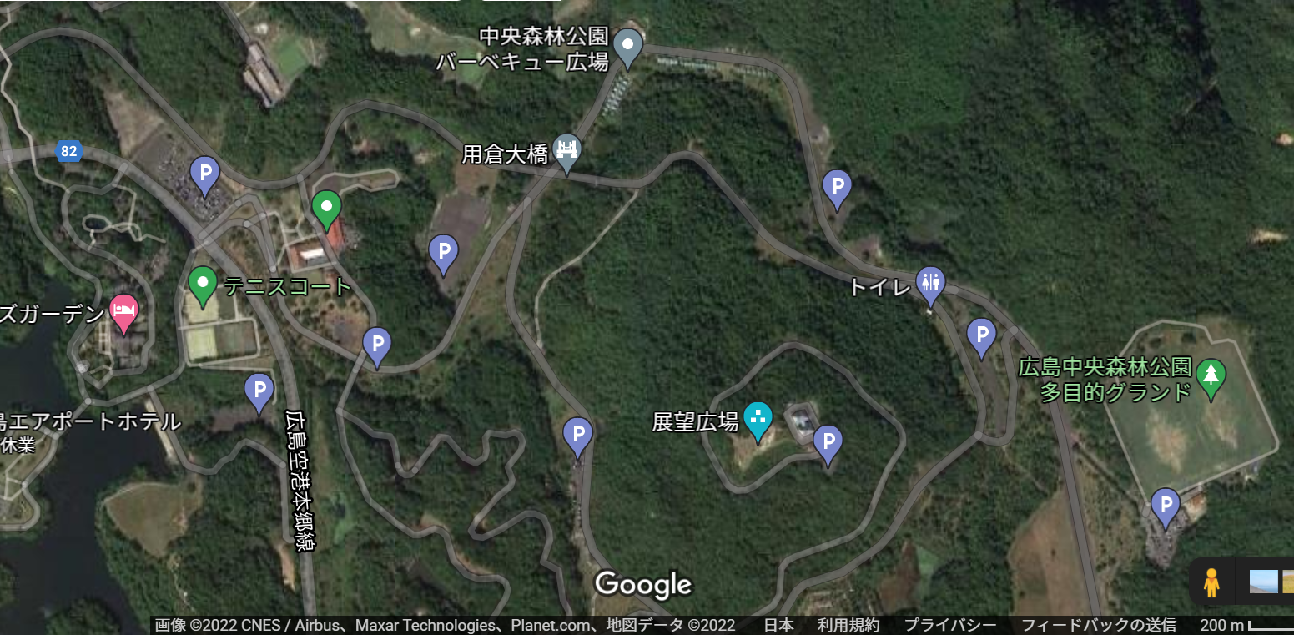

路肩駐車許可エリア
進行方向左手に縦列で駐車すること

公園センター
3/12 15:00～16:00
受付会場

駐車場所について
駐車は公園内の駐車場、及び第７駐車場からスタート・フィニッシュ地点手前３００ｍのコース入口付近の山側（路肩に乗り上げること）とします。
車道駐車する場合は縦列に（進行方向のまま）駐車して通路側にリアゲートを開かないでください。

詳細図

メカニック
サポート
受付

サイン

大会本部
優先駐車エリア
救護

